**PODER EXECUTIVO**

**MINISTÉRIO DA EDUCAÇÃO**

**UNIVERSIDADE FEDERAL DE RORAIMA**

**DEPARTAMENTO DE CIÊNCIA DA COMPUTAÇÃO**



**ARQUITETURA E ORGANIZAÇÃO DE COMPUTADORES**

**RELATÓRIO DO PROJETO: PROCESSADOR INTEL BAT**

**ALUNOS:**

**Vitor Jordão Carneiro Briglia - 2021013087**

**Marcos Vinícius Tenacol Coêlho - 2021000759**

**Dezembro de 2022**

**Boa Vista/Roraima**



**PODER EXECUTIVO**

**MINISTÉRIO DA EDUCAÇÃO**

**UNIVERSIDADE FEDERAL DE RORAIMA**

**DEPARTAMENTO DE CIÊNCIA DA COMPUTAÇÃO**

**ARQUITETURA E ORGANIZAÇÃO DE COMPUTADORES**

**RELATÓRIO DO PROJETO: PROCESSADOR INTEL BAT**

**Dezembro de 2022**

**Boa Vista/Roraima**

**Resumo**

Este trabalho aborda o projeto e implementação de um processador uni-ciclo de 8 bits com o que foi estudado na disciplina de arquitetura e organização de computadores. Tudo que foi utilizado e implementado durante os testes para seu funcionamento será descrito. O processador feito é capaz de executar 6 instruções: load, store, add, jump, beq e sub. Toda a implementação foi feita utilizando a linguagem Logsim, junto dos testes dos componentes. Usando instruções do próprio processador ele possui uma variedade de operações diferentes.

O processador **INTEL BAT** possui 4 registradores, podendo acessar até dois ao mesmo tempo: Ra e Rb, assim como 6 formatos de instruções de 8 bits cada, categorizadas pelos tipos **R, I e J**. As instruções do tipo R são as que acessam os registradores, enquanto que as do tipo I acessam um registrador e um valor imediato. Por fim, as instruções do tipo J alteram diretamente o valor do PC, condicionalmente ou não.

**Conteúdo**

1 Especificação **7**

1.1 Plataforma de desenvolvimento 7

1.2 Conjunto de instruções 8

1.3 Descrição do Hardware 10

1.3.1 ALU ou ULA 10

1.3.2 Banco de Registradores 10

1.3.3 Clock 11

1.3.4 Unidade de Controle 11

1.3.5 Memória de dados 12

1.3.6 Memória de Instruções 12

1.3.7 Somador 13

1.3.8 And 13

1.3.9 Mux_2x1 13

1.3.10 PC 13

1.3.11 ZERO 13

1.4 Datapath 14

2 Simulações e Testes 15

3 Considerações finais 16

**Lista de Figuras**

Figura 1 - Especificações no logisim. 7

Figura 2 - Bloco simbólico do componente ALU gerado pelo logisim . 10

Figura 3 - Bloco simbólico do componente Banco de Registradores gerado pelo logisim. 11

Figura 4 - clock. 12

Figura 5 - Unidade de controle. 12

Figura 6 - memória de dados. 13

Figura 7 - (Memória RAM com dois bits de endereço) 13

Figura 8 - memória de instruções . 14

Figura 9 - (Memória ROM com dois bits de endereço). 14

Figura 10 - Somador +1. 14

Figura 11 - Representação por circuito do Somador+1 de 8bits . 14

Figura 12 - Somador 1 bit 16  
Figura 13 - somador de 8 bits 16

Figura 14 - Representação do AND. 17

Figura 15 - Representação do circuito do mux 2x1. 17

Figura 16 - Registrador tipo D representando um PC. 18

Figura 17 - Representação do ZERO dentro da ULA. 18

Figura 18 - Representação do Datapath. 19

Figura 19 - Resultado na waveform. 20

**Lista de Tabelas**

Tabela 1 – Tabela que mostra a lista de Opcodes utilizadas pelo processador

Intel Bat. 7

Tabela 2 - Detalhes das flags de controle do processador. 9

# Especificação

Nesta seção é apresentado o conjunto de itens para o desenvolvimento do processador **INTEL BAT**, bem como a descrição detalhada de cada etapa da construção do processador.

## Plataforma de desenvolvimento

Para a implementação do processador **INTEL BAT** foi utilizado a IDE: logisim-win-2.7.1

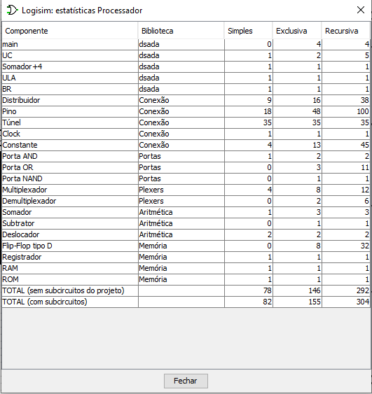

**Figura 1 - Especificações no logisim**

## Conjunto de instruções

O processador **INTEL BAT** possui 4 registradores, podendo acessar até dois ao mesmo tempo: Ra e Rb. Assim como 6 formatos de instruções de 8 bits cada, Instruções do **tipo R, I e J** seguem algumas considerações sobre as estruturas contidas nas instruções:

* **Opcode**: a operação básica a ser executada pelo processador, tradicionalmente chamado de código de operação;
* **Reg1**: o registrador contendo o primeiro operando fonte e adicionalmente para alguns tipos de instruções (ex. instruções do tipo R) é o registrador de destino;
* **Reg2**: o registrador contendo o segundo operando fonte;
* **Imediato**: neste tipo de endereçamento, o operando é especificado diretamente no campo de endereço-base da instrução;
* **Endereço**: um valor de endereço.

Tipo de Instruções:

**- Formato do tipo R:** Este formato aborda instruções de Soma e Subtração (Instruções relacionadas a aritmética).

Formato para escrita de código na linguagem Quantum:

| OPCODE  3 | Reg2 | Reg2 | Shamt  X |
| --- | --- | --- | --- |

Formato para escrita em código binário:

| 3 bits | 2 bits | 2 bits | 1 Bit |
| --- | --- | --- | --- |
| 7-5 | 4-3 | 2-1 | 0 |
| Opcode  3 | Reg2 | Reg2 | Shamt  X |

**- Formato do tipo I:** Este formato aborda instruções de Load, Store e BEQ (Instruções relacionadas à imediato).

Formato para escrita de código na linguagem Quantum:

| OPCODE  3 | Reg2 | Reg2 | I  1 |
| --- | --- | --- | --- |

Formato para escrita em código binário:

| 3 bits | 2 bits | 2 bits | 1 Bit |
| --- | --- | --- | --- |
| 7-5 | 4-3 | 2-1 | 0 |
| Opcode  3 | Reg2 | Reg2 | I  1 |

**- Formato do tipo J:** Este formato aborda a instrução Jump.

Formato para escrita de código na linguagem Quantum:

| OPCODE  3 | Endereço  5 |
| --- | --- |

Formato para escrita em código binário:

| 3 bits | 5 bits |
| --- | --- |
| 7-5 | 4-0 |
| Opcode  3 | Endereço  5 |

**Visão geral das instruções do Processador INTEL BAT:**

O número de bits do campo **Opcode** das instruções é igual a três, sendo assim obtemos um total ( ${Bit\left(0e1\right)}^{3}∴2^{3}=8)$ de 8 **Opcodes (0-7)** que são distribuídos entre as instruções, assim como é apresentado na Tabela 1.

**Tabela 1 – Tabela que mostra a lista de Opcodes utilizadas pelo processador INTEL BAT.**

| **Opcode** | **Nome** | **Formato** | **Breve Descrição** | **Exemplo** |
| --- | --- | --- | --- | --- |
| 000 | LW | I | Load | **lw** $S0, Endereço memória |
| 001 | SW | R | Store | Sw $S0, Endereço memória |
| 010 | ADD | R | Soma | **add** $S0, $S1 ,ou seja, $S0 := $S0+$S1 |
| 011 | SUB | R | Subtração | **sub** $S0, $S1 ,ou seja, $S0 := $S0 - $S1 |
| 100 | BEQ | I | Branch if Equal | **beq** $S0, $S1, Imediato |
| 101 | JUMP | J | Salto Incondicional | **Jump** 0000 |
| 110 e 111 | Não implementados |  |  |  |

## Descrição do Hardware

Nesta seção são descritos os componentes do hardware que compõem o processador Quantum, incluindo uma descrição de suas funcionalidades, valores de entrada e saída.

### ALU ou ULA

O componente ALU (Unidade Lógica Aritmética) tem como principal objetivo efetuar as principais operações aritméticas, dentre elas: soma e subtração. Adicionalmente o ALU efetua operações de comparação de valor igual, além das operações AND e OR. O componente ALU recebe como entrada três valores: **A** – dado de 8bits para operação; **B** - dado de 8bits para operação e **OP** – identificador da operação que será realizada de 2bits. O ALU também possui duas saídas: **zero** – identificador de resultado (2bit) para comparações (1 se verdade e 0 caso contrário); e **resultado** – saída com o resultado das operações aritméticas.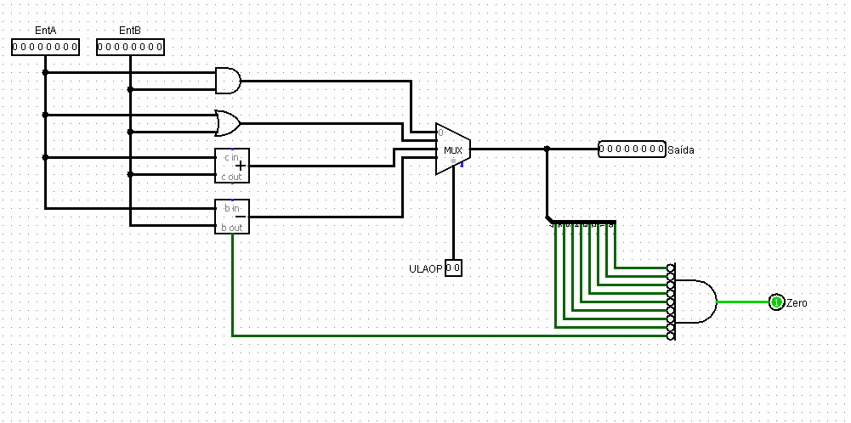

**Figura 2 - Bloco simbólico do componente ALU gerado pelo logsim**

### Banco de Registradores

Um banco de registradores é um componente digital composto por um conjunto de registradores que podem ser acessados de forma organizada. De uma maneira geral, podem ser executadas operações de leitura dos dados anteriormente gravados e de escrita de dados para modificar as informações internas. Este componente é um dos componentes mais importantes do fluxo de dados em um processador.

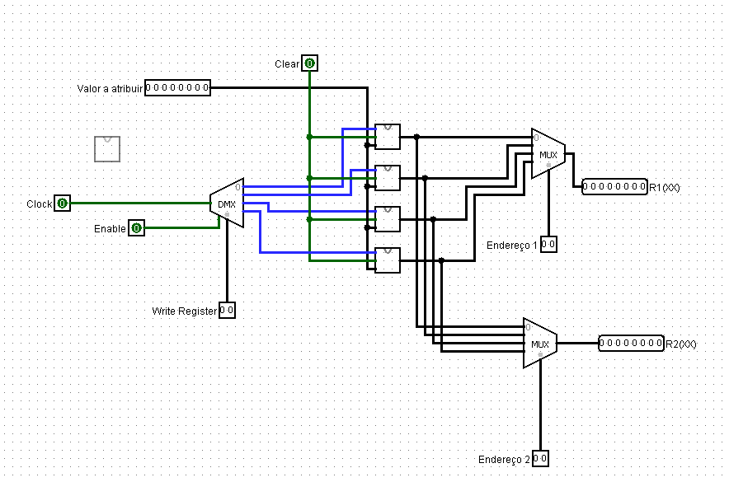

**Figura 3 - Bloco simbólico do componente** **Banco de Registradores** **gerado pelo logisim**

### Clock

O clock tem apenas um pino, uma saída com largura de 1 bit, cujo valor representa o estado corrente do clock, os componentes que foram necessários para a entrada de clock estão conectados com um único clock.



**Figura 4 - Clock**

### Unidade de Controle

O componente Control tem como objetivo realizar o controle de todos os componentes do processador de acordo com o opcode ... Esse controle é feito através das flags de saída abaixo:

* **RegWrite**: 0,1.
* **MemRead**: 0,1.
* **MemWrite**: 0,1.
* **MemToReg**: 0,1.
* **Branch:** 0,1.
* **Jump**: 0,1.
* **ULASource:** 0,1.
* **ULAOP**: 00,01,10,11.

Abaixo segue a tabela, onde é feita a associação entre os opcodes e as flags de controle:

**Tabela 2 - Detalhes das flags de controle do processador.**

| **Comando** | RegWrite | MemRead | MemWrite | MemToReg | Branch | Jump | ULASrc | ULAOP |
| --- | --- | --- | --- | --- | --- | --- | --- | --- |
| LW | 1 | 1 | 0 | 1 | 0 | 0 | 1 | 10 |
| SW | 0 | 0 | 1 | 0 | 0 | 0 | 1 | 10 |
| ADD | 1 | 0 | 0 | 0 | 0 | 0 | 0 | 10 |
| SUB | 1 | 0 | 0 | 0 | 0 | 0 | 0 | 11 |
| BEQ | 0 | 0 | 0 | 0 | 1 | 0 | 0 | 11 |
| JUMP | 0 | 0 | 0 | 0 | 0 | 1 | 0 | XX |

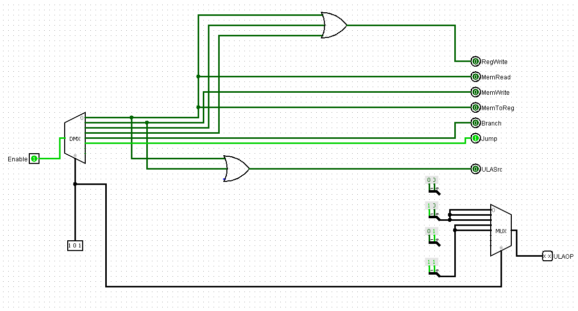

**Figura 5 - Unidade de controle**

### Memória de dados

O componente RAM, é o componente mais complexo nas bibliotecas predefinidas do Logisim. A memória RAM é uma memória de acesso rápido aleatório, que permite a leitura como a memória ROM e a escrita de arquivos. Diferentemente da memória de leitura, a RAM é volátil e tem suas informações perdidas com o desligamento da energia.’’

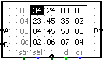

**Figura 6 - Memória de dados (Memória RAM, 8 bits de endereço)**

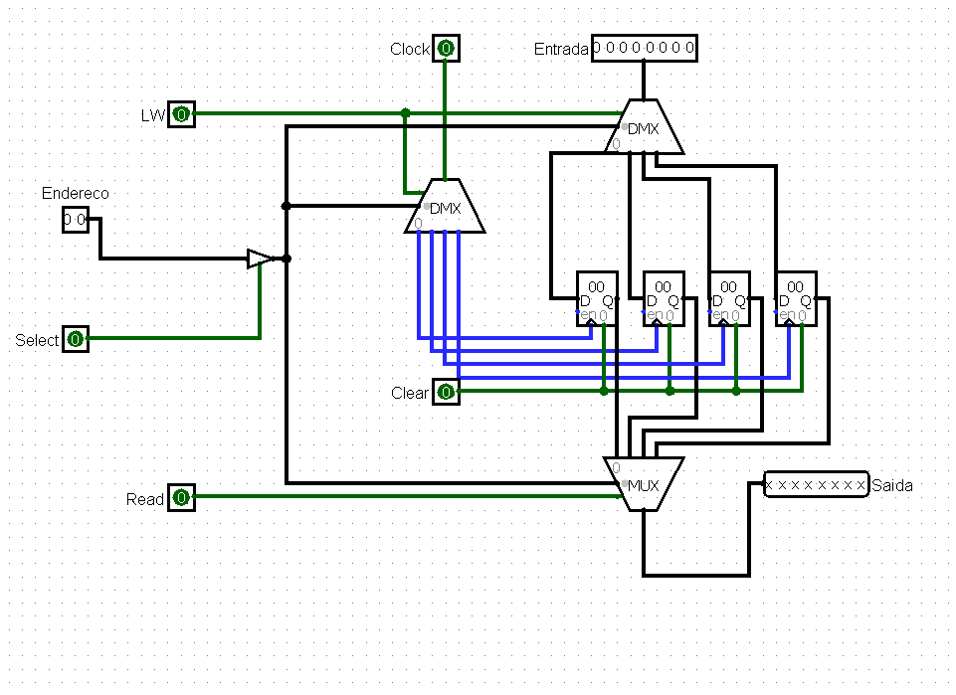

**Figura 7 - (Memória RAM com dois bits de endereço)**

### Memória de Instruções

A memória de instruções, é o componente responsável por armazenar os passos e instruções relativas aos mesmos. Será a ROM que enviará para o divisor uma instrução associada ao passo recebido pelo PC. Este tipo de memória é não-volátil, ou seja, ela não perde os dados com o desligamento da energia.

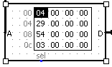

**Figura 8 - Memória de instruções (Memória ROM, 8 bits de endereço)  
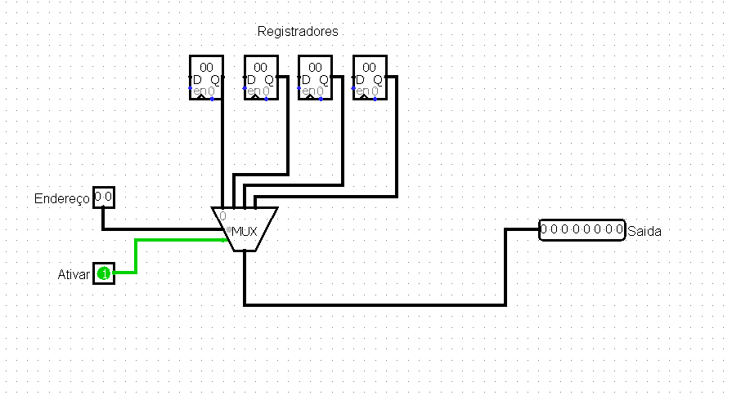  
Figura 9 - (Memória ROM com dois bits de endereço)**

### Somador

O circuito **somador completo** pode ser representado por três entradas, A, B e Carry de entrada, ou Carry In, que são somados e obtemos o resultado da soma, ou sinal S de saída, e Carry de Saída, ou Carry Out. A tabela verdade pode ser representada conforme a tabela a seguir para diferentes valores de entrada.

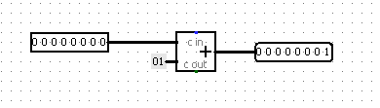

**Figura 10 - Somador + 1**

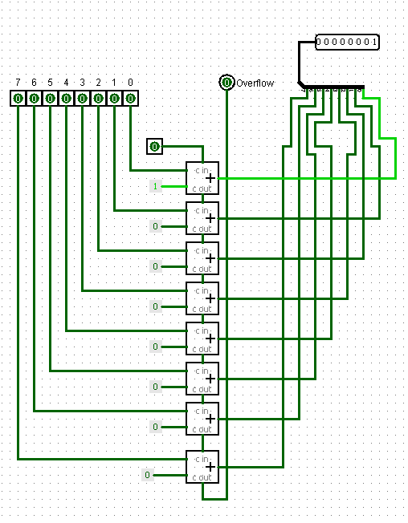

**Figura 11 - Representação por circuito do somador de 8 bits + 1**

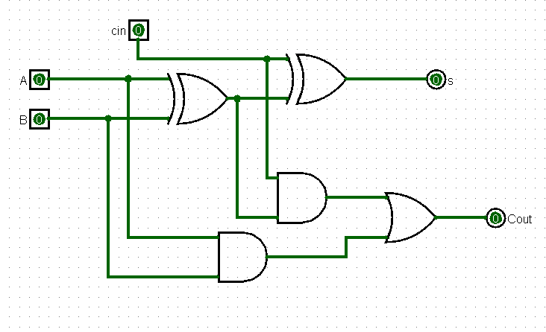

**Figura 12 - Somador 1 bit  
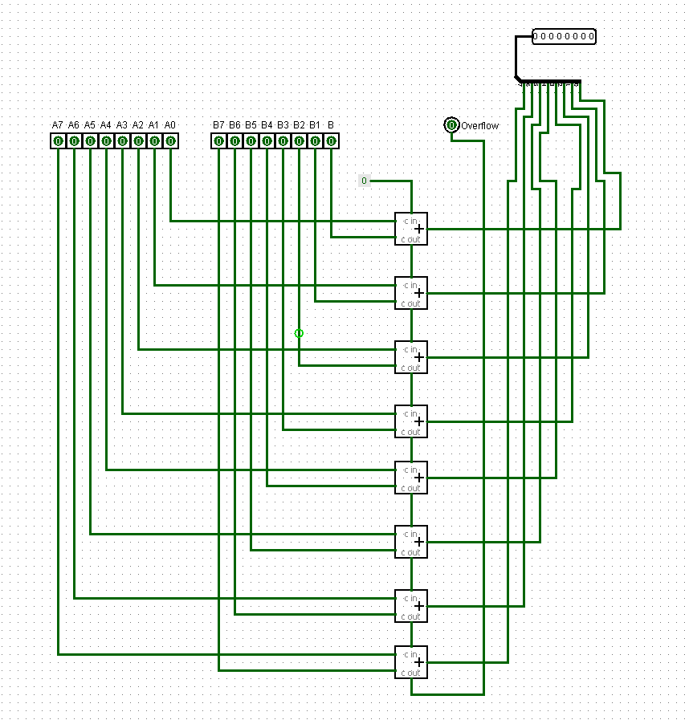**

**Figura 13 - somador de 8 bits**

### And

É uma porta lógica em dois operandos que resulta em um valor lógico verdadeiro somente se todos os operado tem um valor verdadeiro.

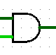

**Figura 14 - Representação do AND**

### Mux_2x1

Os multiplexadores é um seletor utilizado para definir qual dos valores de entrada será o valor de saída, utilizando como endereço de seleção, flags da unidade de controle.

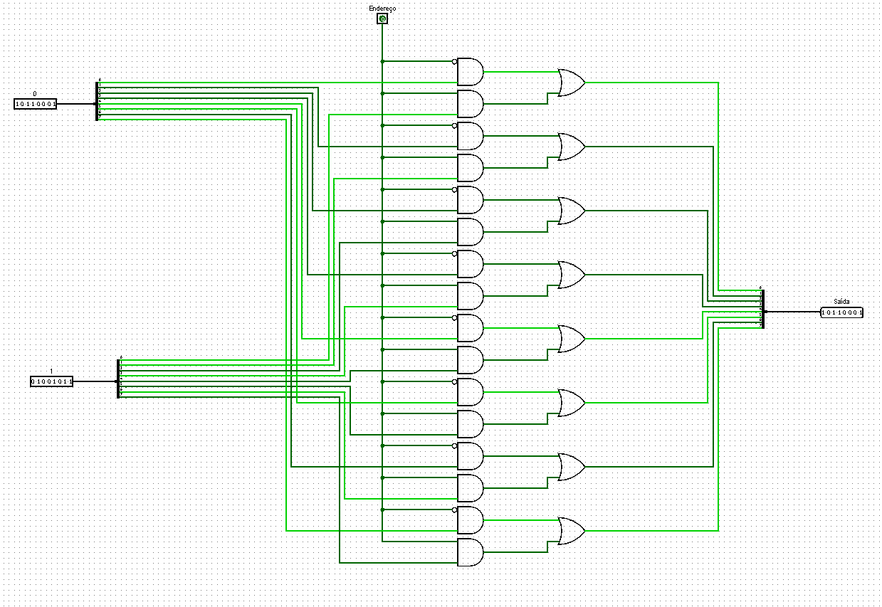

**Figura 15 - Representação do circuito do mux 2x1**

### PC

O PC é um registrador flip-flop tipo D que armazena o endereço da instrução que está sendo executada no momento.  
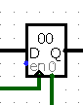

**Figura 16 - Registrador tipo D, representando um PC**

### ZERO

O Zero fica dentro da ULA, e é utilizado apenas no caso das operações comparativas. Sua função é apenas inicializar a flag necessária para realizar a comparação.

Ele recebe todos os valores de saída do cálculo e o overflow do subtrator, passando tudo por um AND negando as entradas, caso todos os valores forem 0, a saída Zero é positiva.

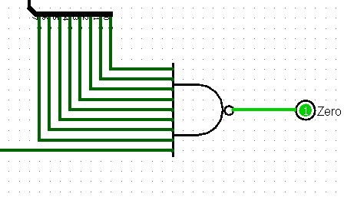

**Figura 17 - Representação do ZERO dentro da ULA**

## Datapath

É a conexão entre as unidades funcionais formando um único caminho de dados e adicionando uma unidade de controle responsável pelo gerenciamento das ações que serão realizadas para diferentes classes de instruções. O **Datapath** Representa um caminho para os dados em um repositório de armazenamento. O caminho representado pelo objeto **DataPath** pode apontar para um diretório ou um artefato de dados.

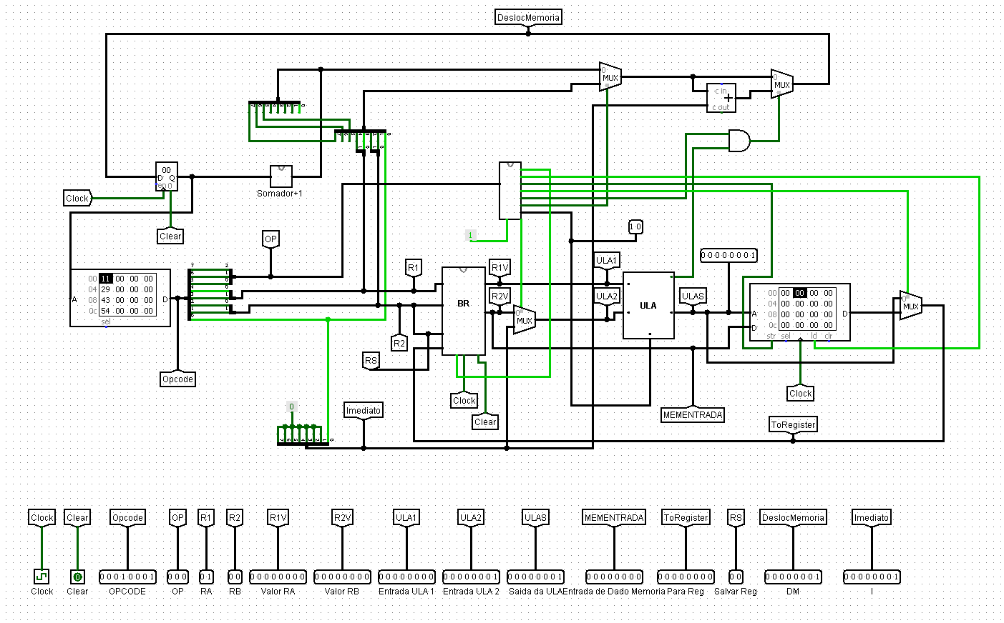

**Figura 18 - Representação do Datapath**

# Simulações e Testes

Objetivando analisar e verificar o funcionamento do processador, efetuamos alguns testes analisando cada componente do processador em específico, em seguida efetuamos testes de cada instrução que o processador implementa. Para demonstrar o funcionamento do processador **INTEL BAT.**

**Verificação dos resultados no relatório da simulação:** Após a compilação e execução da simulação, o seguinte relatório é exibido.

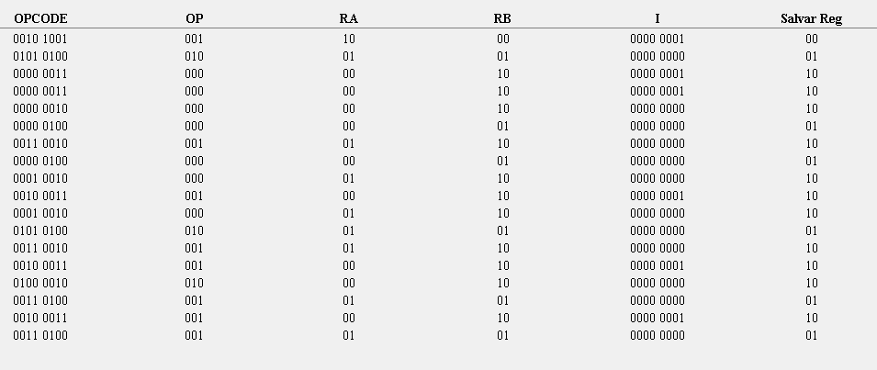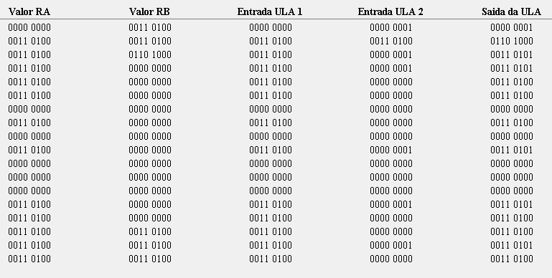 **Figura 19 - Resultado na waveform.**

# Considerações finais

Este trabalho apresentou o projeto e implementação do processador de 8 bits denominado de **INTEL BAT**. Inicialmente o processador foi algo difícil de ser pensado , mas com o tempo as ideias de como executar foram surgindo depois de um longo esforço de pesquisas e testes. A atividade de Laboratório de Circuitos ajudou elaborada pelo professor Herbert Oliveira, foi de grande ajuda para entender como funcionam os componentes de um processador.

O processador possui uma limitação onde o Load e Store atua em uma instrução de 8 bits. O processador atua exatamente como um processador uniciclo deveria agir com suas respectivas instruções, com a capacidade de armazenar até 8 bits em seus registradores.

**4 Referências bibliográficas**

PATTERSON, D.; HENESSY, J. L. **Organização e projeto de computadores: a interface hardware/software.** 3ª Edição. São Paulo: Elsevier, 2005, 484 p